Авторская методическая разработка урока.
А) Пояснительная записка: Урок разработан для учащихся 4-х классов.
Количество часов предусмотренных для проведения урока – 40 мин. (1 урок). Тема: развитие физических качеств по средствам специальных физических упражнений.
Цель: различать упражнения по воздействию на развитие основных физических качеств. Умение сосредотачивать внимание, восстанавливать дыхание после преодоления дистанции.
Задачи урока:
1.Образовательные: а) Обучение игре «Парус» на восстановление дыхания б) Развитие физических качеств, по средствам круговой тренировки в) Совершенствование двигательных навыков в эстафетах.
2. Воспитательные: а) Воспитание чувства взаимопомощи, командного духа б) Воспитание чувства соперничества
в) Воспитание морально – волевых качеств.
3. Оздоровительные: а) Способствование укреплению мышц стопы, повышение уровня ловкостных способностей б) Содействие улучшению осанки путем повышения тонуса мышц спины и плечевого пояса в) Способствование повышению общей адаптации организма к физическим нагрузкам силового характера г) Увеличение активности учащихся на уроке, снятие напряжения различных групп мышц. Используемые методы и технологии обучения: здоровьесберегающие технологии, технология игрового моделирования, соревновательный метод, игровой метод, метод круговой тренировки и общепедагогические методы: вербального воздействия, сенсорного воздействия, психорегулирующие методы.
Необходимые технические средства и наглядность: скакалки, гимнастический мат, мячи, скамейки, обручи, волейбольные, баскетбольные мячи, музыкальный центр, диски с музыкой, фишки, «Парус», информационные буклеты, комплект мультимедийного оборудования, карточки с заданием, плиты с изображением (коллаж), пьедестал почета.
Б). Ожидаемые результаты: 1. Повышение уровня развития физических качеств 2. Развитие наблюдательности, памяти, воображения 3. Создание доброжелательной обстановки для принесения детям чувства удовлетворения, легкости, радости и желания прийти на урок снова.
В). Конспект урока
Часть урока | Содержание | Дозировка | Организационно-методические указания
подготовительная 10 мин. | 1. Построение, приветствие, сообщение задач урока.  2.Инструктаж по технике безопасности.  3.Упражнения в ходьбе:  4.Упражнения в беге:  5.Комплекс общеразвивающих упражнений с хлопками.Комплекс ОРУ с хлопками.docx  6. Аурикулярный массаж | 30 сек.  30 сек.  1 мин.  1 мин.  7 мин. | Проверить наличие спортивной формы и присутствия занимающихся.  Использование комплекта мультимедийного оборудования.  - соблюдать точное положение рук.  - соблюдать дистанцию (2 шага)  Аурикулярный массаж направлен на активизацию работы анализаторов
о  с  н  о  в  н  а  я  27  мин. | Задание основной части урока записано на доске разноцветными буквами, в виде кривой линии.  7. Развитие физических качеств, по средствам круговой тренировки.  I «Метко в цель»  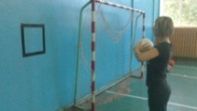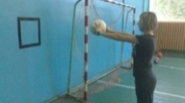  II «Сильнее всех»  III «Лучший прыгун»  IV «Стальной пресс»  V «Сильные руки»  VI «Ловкач - трюкач»  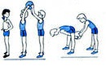  VII «Ванька-встанька»  VIII «Обведи фишку»  IХ «Вперед иди не упади»  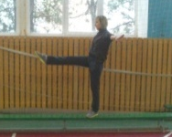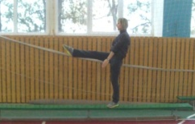  8.Совершенствование двигательных навыков в эстафетах.  А) Олимпийский огонь  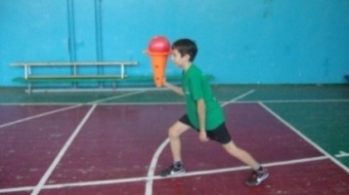  Б) Олимпийская символика  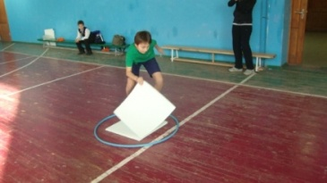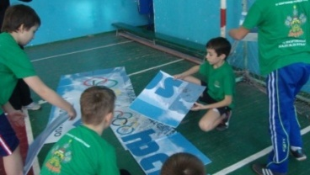  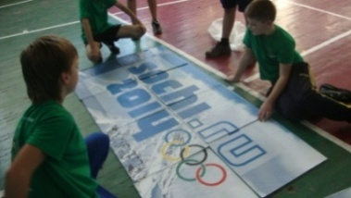  В) Олимпийские кольца.  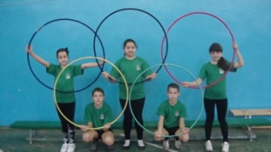  9.Обучение игре «Парус» на восстановление дыхания Игра Парус.docx  Выполняются колыхание купола - «маленькие волны», «Большие волны», «Подняли паруса!», «Смена мест», «Палатка».  Релаксация  Лежа на спине, дети закрывают глаза и отдыхают  Праздничный салют | 10 мин.  8 мин.  9 мин. | Способствует разгрузке аккомодационного аппарата.  Объяснение, рассказ, показ, комментирование упражнений с применением мультимедийного оборудования.  I- броски волейбольного мяча в заданную цель  II - лежа на гимнастической скамейке, хватом двумя руками, подтягиваемся по ней  III - прыжки через скакалку на двух ногах  IV - И. п. - лежа на спине, руки за головой, ноги полусогнуты в коленях. Поднимание туловища V - сгибание и разгибание рук в упоре лежа на гимнастической скамейке  VI - передача мяча двумя руками под ногами и над головой стоя спинами друг к другу  VII - приседания  VIII - ведение баскетбольного мяча змейкой вокруг  IХ - ходьба по гимнастической скамейке, поднимая ногу на 90⁰ хлопок под ногой. На станциях по 2 человека. Выполняют задание под музыку по мере своих сил, считая количество раз. Переход от станции к станции по команде учителя. Станции пронумерованы и под каждой находится карточка с заданием.  8. Музыка для эстафет. В эстафетах побеждает команда, 1-я справившиеся с заданием.  А) У капитанов олимпийский факел.  Задание: оббежать фишку и передать Олимпийский огонь следующему участнику.  Б) На расстоянии 2 м от линии старта лежит гимнастический обруч, с элементами коллажа. В 10 м. от него фишка, где участники собирают коллаж. По сигналу 1 бежит к обручу, берет 1 плитку, бежит к фишке, оставляет ее там. Следующие участники выполняют тоже самое. Когда все плиты перенесены, вся команда собирает коллаж.  В) По сигналу участники бежит к фишке, где лежат обручи разного цвета. Необходимо из них правильно собрать олимпийские кольца.  9.Дети образовывают круг. Каждый берется за край «Паруса». Учитель задает вопросы на тему «Здоровье».  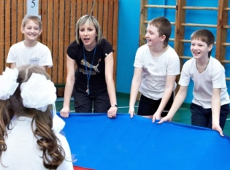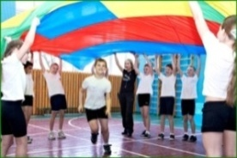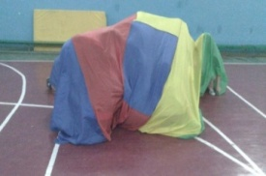  Звучит музыка Музыка для игры Парус  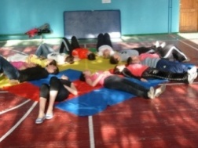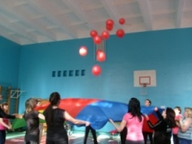
заключительная 3 мин. | 11. Домашнее задание  12. Раздача буклетов с информацией о спортивно-оздоровительных школах города Краснодара  13. Рефлексия  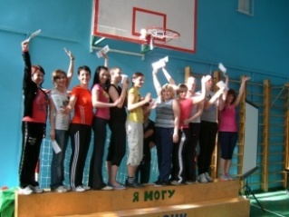 | 1 мин.  1 мин.  1 мин. | Индивидуальное  Буклет к уроку.docx  Дети оценивают свое эмоциональное состояние, поднимаясь на пьедестал почета.  1 место – я мог,2 место – я хочу, 3 место – я сомневаюсь.
Г). Методические рекомендации по использованию предоставленных дидактических материалов.
В ходе разработанного мною урока используется здоровьесберегающие технологии. Они прослеживаются в ходе всего урока. Начиная с оздоровительных задач, соответствующим программным требованиям и возрастным особенностям учащихся. Это и чередование видов учебной деятельности, дозировка упражнений, чередование физических нагрузок и отдыха, соответствие паузы и нагрузки. Организую правильное дыхание учащихся в ходе учебной работы, зрительное восприятие с требованиями гигиены зрения, обучаю рациональной технике зрительного восприятия. Включение в содержательную часть урока вопросов, связанных со здоровьем и ЗОЖ, домашнее задание – индивидуальное. Урок способствует развитию позитивных ожиданий учащихся.
Технология игрового моделирования. Этот метод расширяет кругозор, воспитывает сотрудничество, коллективизм, настойчивость в достижении цели, развивает координацию движения и др. В результате повышается эффективность урока, качество усвоения учебного материала учащимися, реализуется потребность личности учащегося в самовыражении, самоопределения, саморегуляции, усиление здоровье сберегающего аспекта.
В уроке использую соревновательный метод, игровой метод, метод круговой тренировки и общепедагогические методы: вербального воздействия, сенсорного воздействия, психорегулирующие методы. Все это способствовало результативности данного урока. Эмоциональная окрашенность урока вызывает интерес и желание заниматься физической культурой, что на сегодняшний день особенно актуально.

Приложение № 1.
Комплекс общеразвивающих упражнений с хлопками.
Часть урока | Содержание | Дозировка | Организационно-методические указания
П  О  Д  Г  О  Т  О  В  И  Т  Е  Л  Ь  Н  А  Я | А) И. п. – стойка руки на пояс  1.– стойка руки вперед, хлопок  2.-стойка руки вверх, хлопок  3. – стойка руки в стороны  4. – и. п.  Б) И. п. – тоже  1. - поворот на право руки вперед, хлопок  2. – и. п.  3. –поворот налево руки вперед, хлопок  4. – и. п.  В) И. п. – тоже  1. – наклон вперед к правой, руки вперед, хлопок под ногой  2. - и. п.  3. – наклон вперед к левой, руки вперед, хлопок под ногой  4. – и. п.  Г) И. п. – тоже  1. – наклон, вперед прогнувшись, руки в стороны  2. – наклон вперед руки вниз, хлопок  3. –счет 1  4. - И. п.  Д) И. п. – тоже  1. – выпад правой в сторону, руки вперед, хлопок  2. – И. п.  3. –выпад левой в сторону, руки вперед, хлопок  4. – И. п.  Е) И. п. – тоже  1. – мах правой вперед, хлопок под ногой  2. – И. п.  3. –мах левой ногой вперед, хлопок под ногой  4. – И. п.  Ж) И. п. – тоже  1. – присед руки вперед, хлопок  2. – наклон, согнувшись руки назад, хлопок  3. –счет 1  4. – И. п.  З) И. п. – тоже  1. – прыжком в широкую стойку ноги врозь, руки в стороны  2. – прыжком сомкнутая стойка руки вверх, хлопок  3. – счет 1  4. – И. п. | 4 раза  4 раза  4 раза  4 раза  4 раза  4 раза  4 раза  4 раза | Спина прямая, руки прямые.  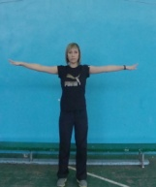  Упражнения выполнять точно под счет.  Ноги не сгибать, руки прямые.  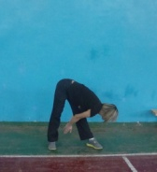  Упражнение выполнять точно под счет, руки прямые.  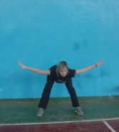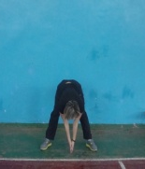  Выпад глубже, руки прямые, спина прямая.  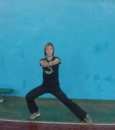  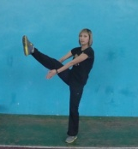  Мах выполнять прямой ногой, как можно выше.  Мах выполнять прямой ногой, как можно выше.  При наклоне вперед согнувшись колени не сгибать.  Упражнение выполнять точно под счет.

Приложение №2.
Совершенствование двигательных навыков в эстафетах.
Часть урока | Содержание | Дозировка | Организационно-методические указания
 | 8.Совершенствование двигательных навыков в эстафетах.  А). Олимпийский огонь  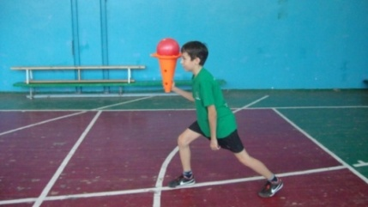  Б). Олимпийская символика  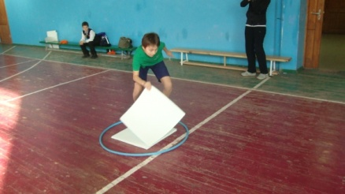  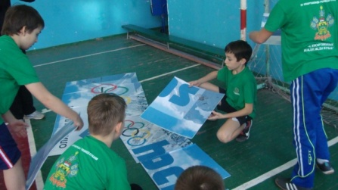  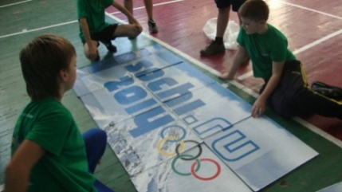  В). Олимпийские кольца.  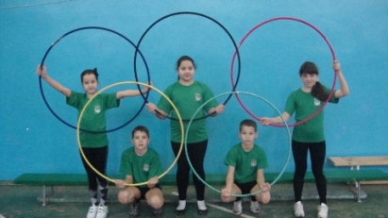 | 8 мин. | Участники стоят в двух колоннах. У капитанов олимпийский факел.  Задание: оббежать фишку и передать Олимпийский огонь следующему участнику команды. Побеждает команда, которая первой выполнит задание.  Участники стоят в двух колонна. На расстоянии 2 м от линии старта лежит гимнастический обруч, в котором находятся плиты с изображением (элементы коллажа). На расстоянии и10 м. от обруча находится фишка около которой участники должны собрать коллаж. По сигналу судьи 1 участник должен добежать до обруча, взять 1 плитку, добежать до фишки и оставить ее там и вернуться к команде, передать эстафету следующему участнику касанием руки. Следующие участники выполняют тоже самое. Когда участник перенесет последнюю плитку к фишке. Все команда собирает коллаж. Выигрывает та команда, которая 1 соберёт картинку и вернется в исходное положение на линию старта.  По сигналу все участники команды добегают до фишки, около которой лежат обручи разного цвета. Участникам необходимо отобрать нужные цвета и из них правильно собрать кольца олимпийского флага.

Приложение №3.
Игра на восстановление дыхания «Парус».
Часть урока | Содержание | Дозировка | Организационно-методические указания
О  С  Н  О  В  Н  А  Я | 9.Обучение игре «Парус» на восстановление дыхания  > Выполняются колыхание купола - «маленькие волны»  > «Большие волны» - шторм на море  > «Подняли паруса!» на счет 1- выполняем шаг вперед, поднимая прямые руки вверх, надули парус. На счет 2 – руки вниз, шаг назад  > «Смена мест» на счет 1- выполняем шаг вперед, поднимая прямые руки вверх, надули парус. На счет 2 – по два человека под надутым парусом меняются местами, на счет 3 - руки вниз, шаг назад  > «Палатка» на счет 1- выполняем шаг, вперед поднимая прямые руки вверх, надули парус. На счет 2 – шаг вперед, присев руки назад (дети оказываются под парусом), на счет3 –возвращаются в исходное положение  > Релаксация  Лежа на спине, дети закрывают глаза и отдыхают  >В середину паруса кладутся гимнастические мячи  На счет раз-дети поднимают одновременно прямые руки, держась за края паруса, вверх (мячи подлетают вверх)  На два – опускают вниз (мячи опускаются вниз в парус). | 9 мин. | Дети образовывают круг. Каждый из них берется за край «Паруса». Учитель задает вопросы на тему «Здоровье».  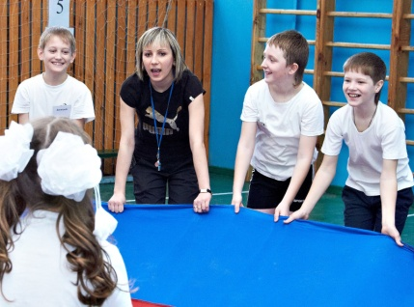  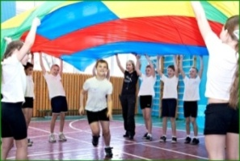  Наступает ночь и дети, прячутся в палатку  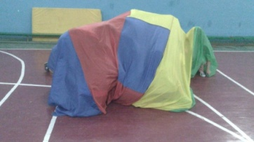  Звучит музыка  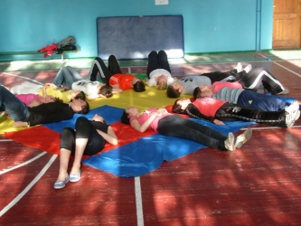  Праздничный салют  